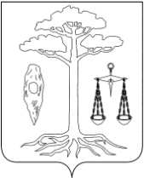

СОВЕТ
ТЕЙКОВСКОГО МУНИЦИПАЛЬНОГО РАЙОНА
четвертого созыва
Р Е Ш Е Н И Е

от 16.12.2011 г. № 141-р

г. Тейково

О внесении изменений в решение Совета Тейковского муниципального района от 27.07.2011г. № 108-р « О передаче части полномочий»

В соответствии с пунктом 3 статьи 15 Федерального Закона № 131-ФЗ от 06.10.2003 г. «Об общих принципах организации местного самоуправления в Российской Федерации» (в действующей редакции), частью 2 статьи 13 Устава Тейковского муниципального района,

Совет Тейковского муниципального района РЕШИЛ:
1. Внести в решение Совета Тейковского муниципального района от 27.07.2011г. № 108-р «О передаче части полномочий» следующие изменения и дополнения:
- в пункте 1 решения изложить в следующей редакции :
« Передать часть полномочий Тейковского муниципального района по содержанию имущества Тейковского муниципального района (водонапорная башня в с.Морозово, газопровод высокого давления Суново-Елховка-Сокатово) Морозовскому сельскому поселению. »

Глава Тейковского
муниципального района Н.С. Смирнов

